Dostop do intraneta

Do intraneta Gimnazije Bežigrad dostopate preko povezave na šolski spletni strani: https://www.gimb.org
Pri dostopu do intraneta se pojavi spodnje vstopno okno, kjer vpišete uporabniško ime. V zahtevan vnos (Email, phone, or Skype) vnesite uporabniško ime npr. s.janeznovak@gimb.org
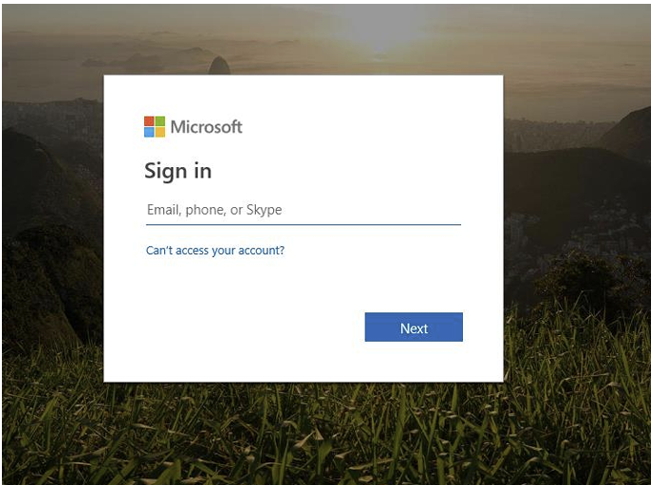
V naslednjem koraku ponovite vpis uporabniškega imena in vpišete geslo, ki ga ob prvi uporabi spremenite.

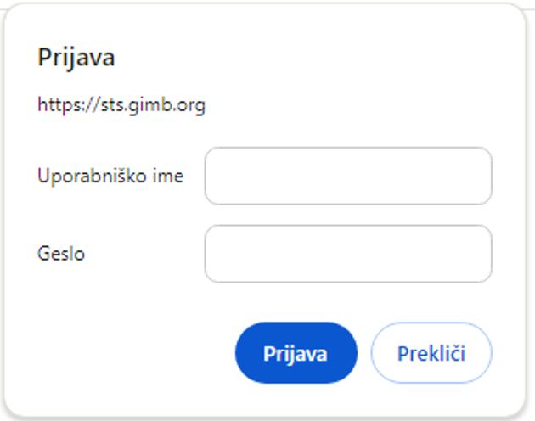

Navodila za spremembo gesla
Za spremembo gesla uporabite naslednjo povezavo, ki velja za vse uporabniške račune na domeni gimb.org (starši, dijaki): https://sts.gimb.org/adfs/portal/updatepassword/.
Pogoji za novo geslo:
- Dolžina gesla vsaj 10 znakov
- Vsaj eno veliko črko (npr. A, B, C)
- Vsaj eno malo črko (npr. a, b, c)
- Vsaj eno številko (npr. 1, 2, 3),
- Vsaj en poseben znak (npr. ! ? @ . , ; $ #,…)

Pomembno: Za varnost vašega računa priporočamo uporabo unikatnih in zapletenih gesel.

V primeru težav z dostopom do intranetnih strani, napišite sporočila na e-naslov: iktsos@gimb.org

